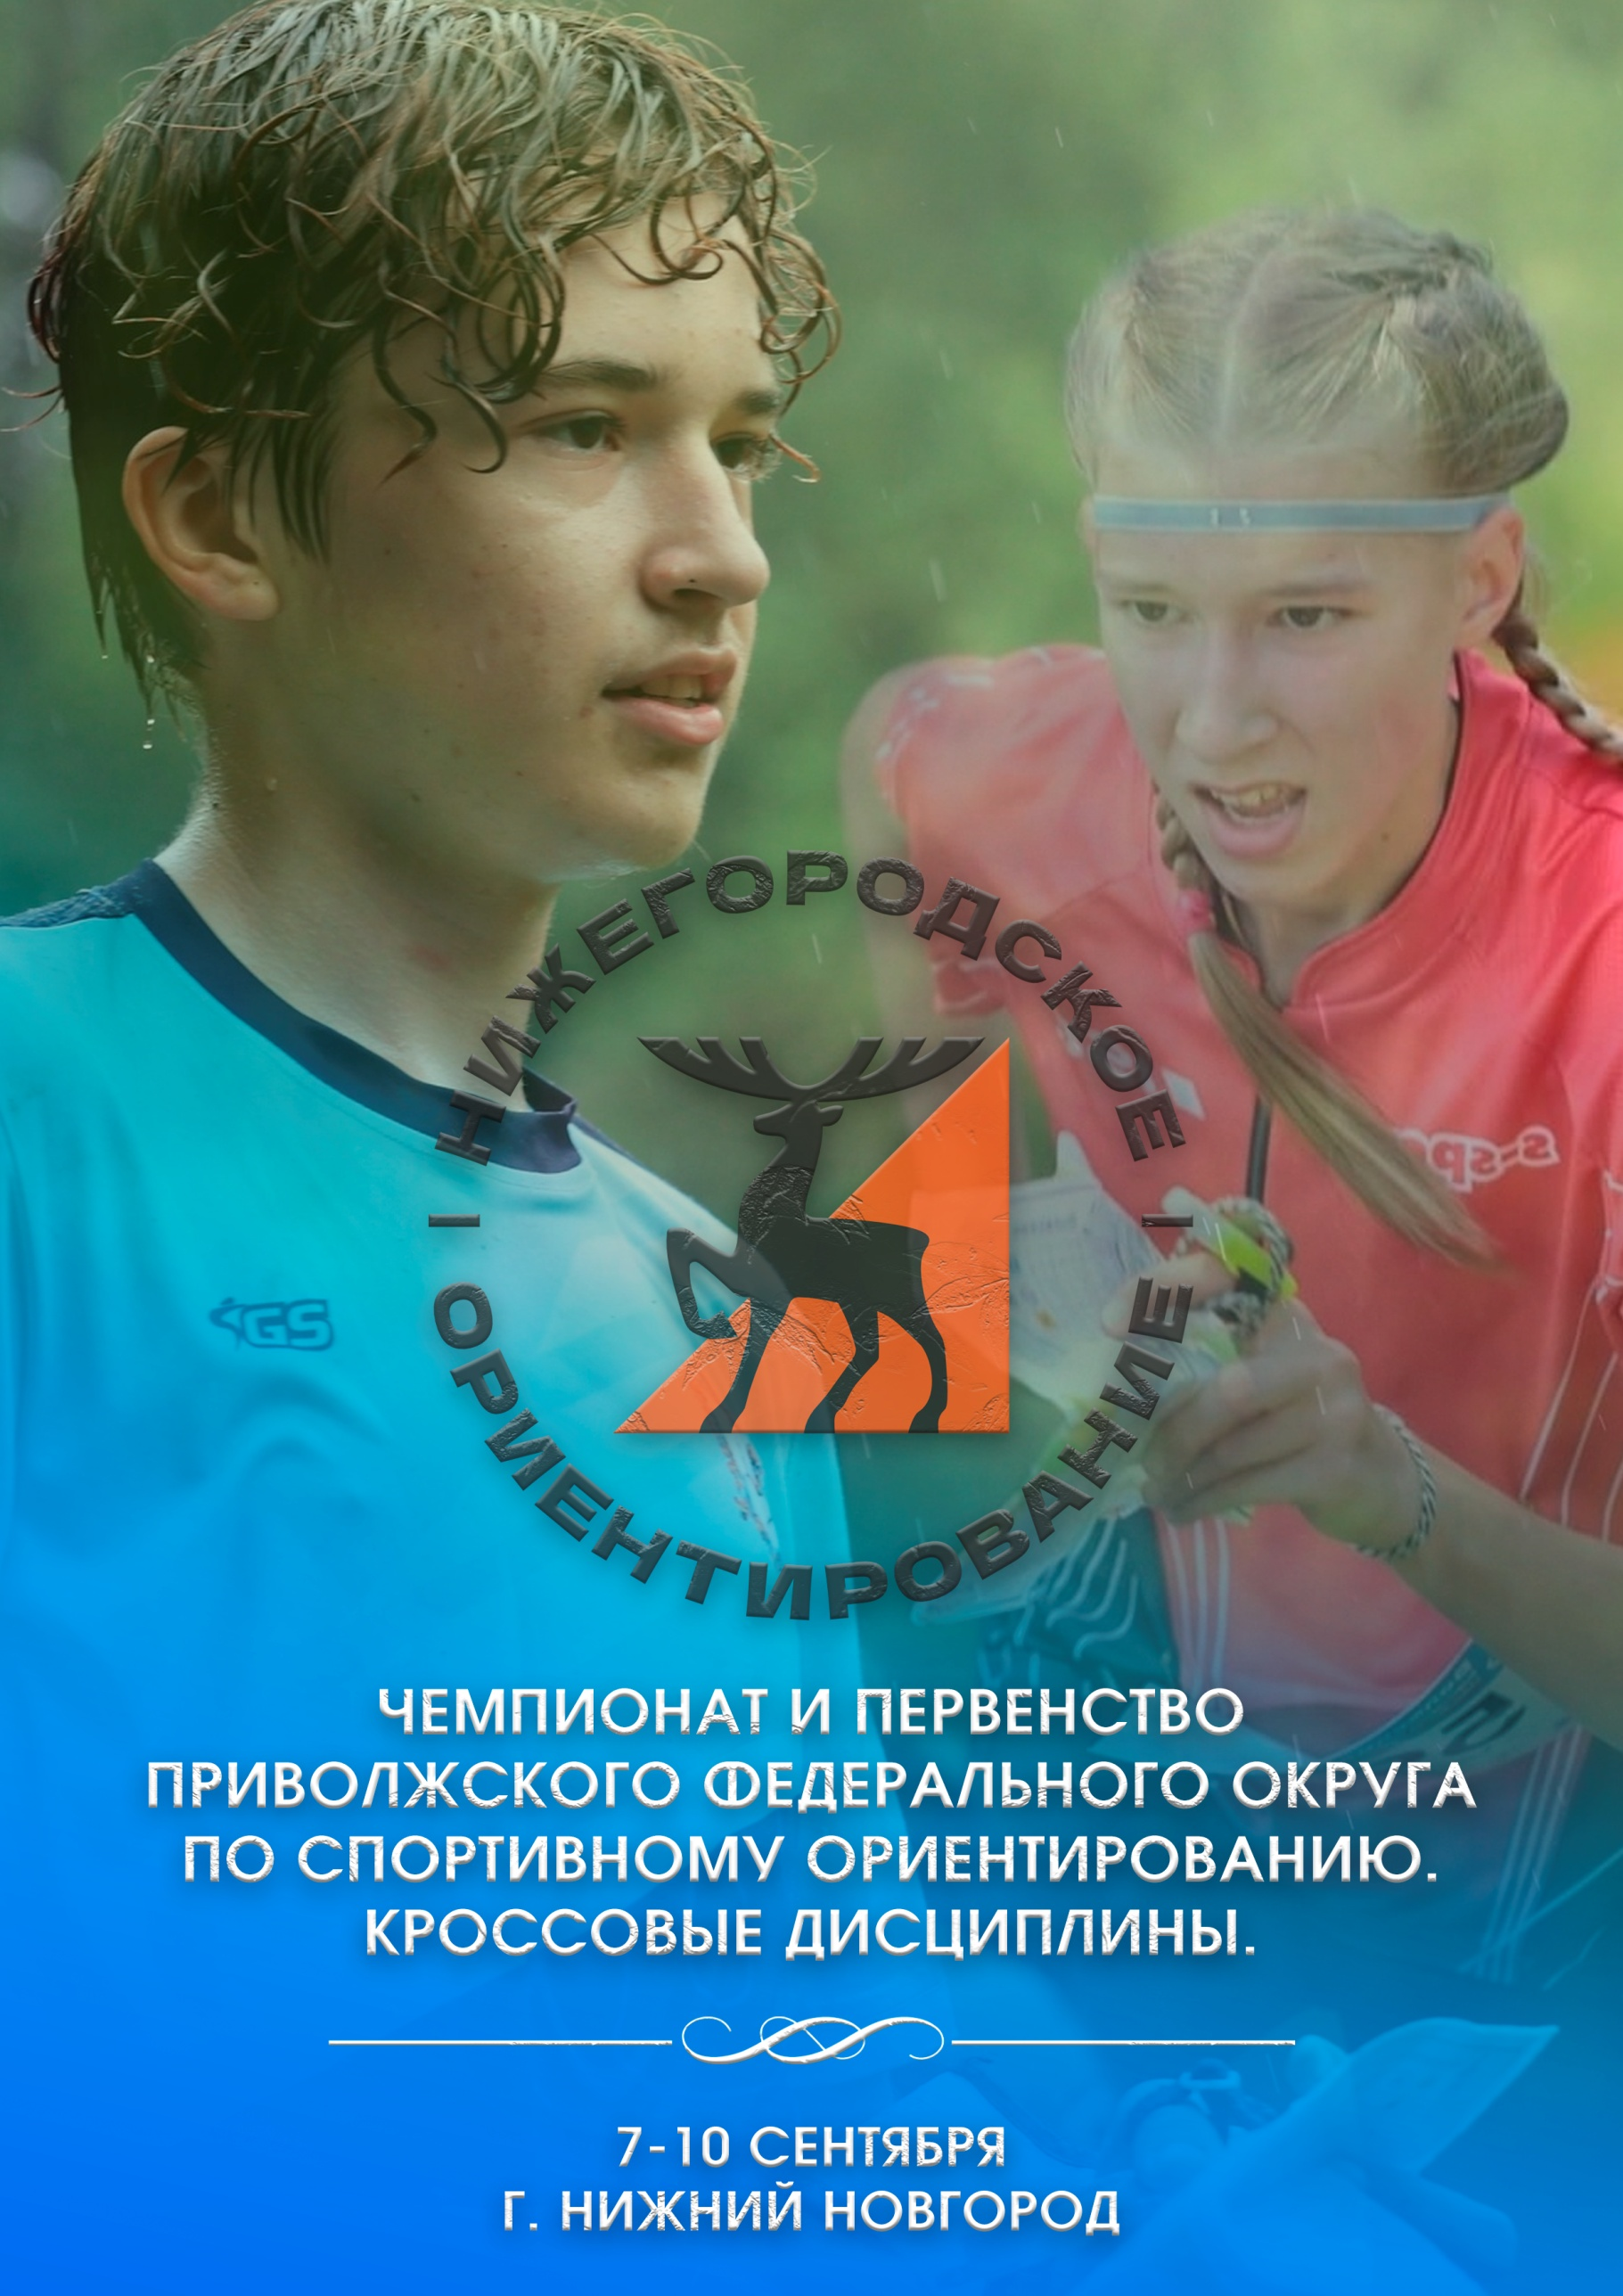

**ИНФОРМАЦИОННЫЙ БЮЛЛЕТЕНЬ №1.**

## Организаторы

- Министерство спорта Российской Федерации

- Федерация спортивного ориентирования России

- Министерство спорта Нижегородской области

- Федерация спортивного ориентирования Нижегородской области

- МБОУ ДО СШ №12 по спортивному ориентированию им. Т.В. Лариной

- ИП Голованов

**ГСК:**

Главный судья – Екишев Максим Феликсович

Главный секретарь – Курагина Екатерина Алексеевна

Директор соревнований – Повышев Иван Андреевич

**Контакты:**

Официальный сайт соревнований <https://fsono.ru/>

Официальный адрес электронной почты [genesissportnn@gmail.com](mailto:genesissportnn@gmail.com)



**orientnino**

Оплата заявочных взносов: Курагина Екатерина Алексеевна +7(950)629-39-62

Общие вопросы: Калинникова Екатерина Андреевна +7(903)060-33-13

    

## Время и место проведения

Соревнования проводятся, **на территории города Нижнего Новгорода** с 7 по 10 сентября 2023 года.

**Центр соревнований (офис соревнований)**: МБОУ ДО СШ №12 по спортивному ориентированию им. Т.В. Лариной.

Места расположения арен соревнований указаны в п.10. Техническая информация и схемы арен соревнований будут опубликованы не позднее 6 сентября.

## Программа соревнований

|  |  |
| --- | --- |
| **Дата** | **Программа** |
| **7 сентября**  (четверг) | Комиссия по допуску, официальная тренировка |
| **8 сентября**  (пятница) | **Чемпионат ПФО, Первенство ПФО:**  Дисциплина «Кросс – лонг – общий старт» (старт с 11:00) |
| **9 сентября**  (суббота) | **Чемпионат ПФО, Первенство ПФО:**  Дисциплина «Кросс – эстафета – 2 человека» (старт с 10:00)  **Фестиваль Нижегородского ориентирования и открытые группы:**  Дисциплина «Кросс – классика» (старт с 11:30)  Награждение по итогам 1 и 2 вида программы |
| **10 сентября**  (воскресенье) | **Чемпионат ПФО, Первенство ПФО, Фестиваль Нижегородского ориентирования и открытые группы:**  Дисциплина «Кросс – выбор» (старт с 10:00)  Награждение по итогам 3 вида программы |

## Участники соревнований

**Чемпионат ПФО:**

|  |  |
| --- | --- |
| **Категория** | **Возраст** |
| Мужчины  Женщины | 2004 г.р. и старше, не ниже I спортивного разряда |

**Первенство ПФО:**

|  |  |
| --- | --- |
| **Категория** | **Возраст** |
| Юноши до 19 лет  Девушки до 19 лет | 2005-2006 г.р. не ниже II спортивного разряда |
| Юноши до 17 лет  Девушки до 17 лет | 2007-2008 г.р. не ниже III спортивного разряда |
| Юноши до 15 лет  Девушки до 15 лет | 2009-2010 г.р. не ниже I юношеского разряда |

**Фестиваль Нижегородского ориентирования (9-10 сентября):**

|  |  |
| --- | --- |
| **Категория** | **Возраст** |
| Мальчики до 13 лет  Девочки до 13 лет | 2011 г.р. и младше |
| М21А, Ж21А | 2004 г.р. и старше |
| М40, Ж40 | 1983 г.р. и старше |
| М50, Ж50 | 1973 г.р. и старше |
| М60, Ж60 | 1963 г.р. и старше |

**Открытые группы (9-10 сентября):**

|  |  |
| --- | --- |
| **Категория** | **Возраст** |
| OPEN-1 | Дистанция М-16 |
| OPEN-2 | Дистанция М-12 |
| РсД | Родители с детьми |

## Заявки

Предварительные заявки на Чемпионат ПФО, Первенство ПФО необходимо подать и оплатить до 5 сентября 2023 года (включительно) через систему orgeo по [**ССЫЛКЕ**](https://orgeo.ru/event/info/29965)

Предварительные заявки на Фестиваль Нижегородского ориентирования и открытые группы необходимо подать и оплатить до 6 сентября 2023 года (включительно) через систему orgeo по [**ССЫЛКЕ**](https://orgeo.ru/event/29966)

Заявка на участие в спортивном соревновании, подписанная руководителем органа исполнительной власти субъекта Российской Федерации в области физической культуры и спорта, региональной спортивной федерацией и врачом врачебно-физкультурного диспансера представляется в комиссию по допуску участников в одном экземпляре в день приезда.

К заявке прилагаются следующие документы на каждого спортсмена:

- Паспорт гражданина Российской Федерации;

- Зачетная классификационная книжка с подтверждением выполнения требований и норм соответствующего спортивного разряда или выполнения требований и норм, соответствующих спортивному званию;

- Копия документа субъекта Российской Федерации о наделении статусом «спортивная сборная команда субъекта Российской Федерации»;

- Коллектива, в который включен заявленный спортсмен;

- Копия документа, выданного ФСОР, подтверждающего переход спортсмена из одной физкультурно-спортивной организации в другую физкультурно-спортивную организацию (если спортсмен в текущем году выступал за другой субъект Российской Федерации);

- Страховой полис обязательного медицинского страхования;

- Полис страхования жизни и здоровья от несчастных случаев (оригинал);

- Медицинская справка для допуска на данные соревнования, если в официальной заявке на данного спортсмена отсутствует допуск врача;

- Студенческие билеты (для участников студенческого фестиваля).

## Определение результатов и награждение

Победители и призеры Чемпионата ПФО, Первенства ПФО определяются в дисциплинах кросс-лонг-общий старт, кросс-эстафета-2 человека, кросс-выбор и награждаются медалями и дипломами, а также памятными призами.

Победители и призеры Фестиваля Нижегородского ориентирования определяются в дисциплинах кросс-выбор и кросс-классика и награждаются медалями и дипломами, а также памятными призами

Открытые группы OPEN-1 и OPEN-2 не являются соревновательными, по ним награждение не проводится. Группа РсД (родители с детьми) не является соревновательной, на финише каждому ребенку выдается сувенир или сладкий приз.

Участники, не присутствующие на церемонии награждения, призами и медалями не обеспечиваются.

## Финансовые условия участия в соревнованиях

Расходы по командированию (проезд, питание, проживание, заявочный взнос) за счёт командирующих организаций.

*Финансовые условия участия в Чемпионате ПФО и Первенстве ПФО:*

|  |  |
| --- | --- |
| **Группа** | **Заявка и оплата до 4.09.2023** |
| МЖ 14, 16, 18 | 1200 |
| Мужчины, Женщины | 1650 |

*Взнос указан за все виды программы.*

* - После 5 сентября заявки не принимаются. Изменения в уже оплаченной заявке – 100 рублей с человека.

*Финансовые условия участия в Фестивале Нижегородского ориентирования:*

|  |  |  |
| --- | --- | --- |
| **Группа** | **Заявка и оплата до 05.09.2023** | **Оплата после 05.09.2023 и на месте\*** |
| МЖ12 | 200 | 250 |
| МЖ60 | 250 | 300 |
| МЖ21А, МЖ40, МЖ 50 | 450 | 500 |
| РсД, Open 1 и 2 | 200 | 250 |

*Взнос указан за один вид программы.*

* - После 6 сентября заявки не принимаются. Изменения в уже оплаченной заявке – 100 рублей с человека.

Система электронной отметки – SportIdent (бесконтактная).

Спортсмены также могут использовать чипы с контактной отметкой.

Стоимость аренды чипа (20 отметок) – 300 рублей, 100 руб./день (утеря чипа – 1000 руб)

Стоимость аренды чипа SIAC – на все дни 450 рублей, 150 руб./день (утеря чипа – 7500 руб)

Стоимость аренды компаса 150 руб/день (утеря компаса – 2000 руб)

Для получения отчетных документов, заявочный взнос, необходимо оплатить по следующим реквизитам:

Индивидуальный предприниматель Голованов Валентин Александрович

Адрес: 607600 Нижегородская область, г.Богородск, ул. Вознесенская, 20-а

ИНН 524502188840

БИК 044525388

Р/с 40802810620510000286

Банк получателя: ТКБ Банк ПАО

Кор. сч. 30101810800000000388

В основании платежа необходимо указать «Взнос ПФО-2023, без НДС».

*Оплачивая заявочный взнос, вы подтверждаете, что ознакомились со всеми правилами и условиями участия в соревнованиях.*

**Возврат заявочного взноса**. 50% взноса возвращается участнику в случае отказа до 5 сентября. Для этого необходимо выслать запрос и детали платежа на официальную почту.

## Размещение участников

1. [ГБОУ ДПО Нижегородский институт развития образования, общежитие](https://yandex.ru/maps/org/gbou_dpo_nizhegorodskiy_institut_razvitiya_obrazovaniya_obshchezhitiye/1217478069/) (Нижний Новгород, Чукотская ул., 32)

2х местные номера – Стоимость проживания 1020 руб. с человека в сутки. Количество мест – 150.

Контактное лицо: Першина Надежда Трофимовна, раб. телефон +7 (831) 417-70-77 с 08:00 до 16:00.

Несовершеннолетние без сопровождения взрослых (организованной группы) селиться не будут. Требуемые данные для бронирования: ФИО полностью, дата рождения, даты проживания, контактный телефон.

Групповые списки на заселения (с указанием данных ответственного за группу) необходимо заранее согласовывать с Министерством образования Нижегородской области. Списки присылать на электронную почту – [inu@niro.nnov.ru](mailto:inu@niro.nnov.ru) (Проректор НИРО – Наталья Юрьевна Ильичева)

Администратор общежития +7 (831) 468-09-82 (только после всех согласований)

2. Хостел «[Axalta](https://yandex.ru/maps/org/axalta/126907102574/)» (Нижний Новгород, Кузнечихинская ул., 100)

2700 руб/сут – 3х местные номера. Удобства на этаже, кухня для самостоятельного приготовления пищи.

Телефон: +7 (908) 743-93-32

[www.ax-alta.com](http://www.ax-alta.com/)

3. Рассвет – Гостевой дом (Нижний Новгород, Западная ул., 9)

1 местный номер 1500 руб/ сут и 2х местные номера 1800 руб/сут, можно добавить раскладушки. Всего 16 мест. Если бронируется весь дом, то средняя стоимость 800 руб/сут/чел

Удобства на этаже. Кухня для самостоятельного приготовления пищи.

Телефон: +7 (903) 060-29-81, +7 (905) 192-14-12

4. Гостиница «[Gorky](https://yandex.ru/maps/org/gorky/85022314655/)» (Нижний Новгород, Юбилейная ул., 22)

2х, 3х, 4х местные номера от 2300 до 3500 руб/сут

Удобства в номере, возможно предоставление чайника и подогрев еды. Питание в кафе и столовых города.

Телефон: +7 (920) 061-77-00, +7 (831) 422-58-88

gorkyhotel-nn.ru

5. Гостиница «Астра» (Нижний Новгород, Гужевая ул., 48, Советский район, микрорайон Лапшиха)

1 местные номера – 2200 руб/чел/сут с завтраком (1900 руб/чел/сут без завтрака). 2х, 3х, 4х местные номера – 1500 руб/чел/сут с завтраком (1200 руб/чел/сут без завтрака)

Возможно дополнительно заказать обед и ужин, 400 и 300 руб соответственно.

Также в кафе гостиницы доступны чайник, питьевая вода, микроволновая печь, столовые приборы, где можно разогреть свою еду.

Для бронирования необходимо отправить заявку на почту [admin@astra-hotel.ru](mailto:admin@astra-hotel.ru)

[www.astra-hotel.ru](http://www.astra-hotel.ru)

6. Гостевой дом «[Агродом](https://yandex.ru/maps/org/agrodom/40582101021/)» (Нижний Новгород, Агрономическая ул., 68В)

2х, 3х, 4х местные номера. Стоимость проживания плавающая (фиксируется на момент бронирования), в среднем от 840 руб/сут/чел

В стоимость некоторых номеров входит завтрак – шведский стол и 1 горячее блюдо. При необходимости, возможно, дополнительно заказать ужин – 350 руб/чел. Номера уровня «Комфорт».

Телефон: +7 (960) 190-00-10

[agrodom-nn.ru](https://agrodom-nn.ru/)

7. Гостиница «Сова» (Нижний Новгород, ул. Ванеева, 121)

Телефон: 8 (910) 797-68-87 (Алена)

1 местный 3000 руб/сут. 2х местный 4200 руб/сут. 3х местный 5700 руб/сут

Завтрак шведский стол

[hotelsova.ru](https://hotelsova.ru/)

8. Санаторий-профилакторий НИИС им. Е.В. Седакова Н.Новгород, ул.Тропинина 13

Проживание с трехразовым питанием:

- стандарт 1000 р/чел/сут, 9 номеров, по 4 чел в номере (до 36 чел)

- полулюкс от 1500 р/чел/сут, 4 номера, в каждом 1 двухспальная кровать (до 8 чел)

Телефон для бронирования +7 (920) 294-68-61, +7 (831) 466-41-73, Галина Ивановна, +7 (831) 469-55-57 Ольга Николаевна, +7 (831) 469-52-16 Татьяна Николаевна, в будни до 15:30 (мск)

<https://serezhaland.ru/sanatorium>

9. Туристская база регионального центра «Вега» (Н. Новгород, ул. Алексеевская, 22а).

Стоимость проживания 550 р/чел, 4х и 6ти местные номера. До 30 человек.

Питание в столовых города. Имеется холодильник, микроволновка и чайник, использование собственной мультиварки гостем не предусмотрено.

Телефон: +7 (831) 234 02 51

10. Санаторий – профилакторий НМЗ (Н.Новгород, ул. Березовская 18)

До 60 человек

Размещение: 3х местные номера от 550 р/чел/сут;

2х местные номера от 750 р/чел/сут с удобствами в номере

Питание 750 р/чел/сут

Телефон для бронирования +7 (831) 423-51-37, +7 (908) 723-07-17 Ирина Александровна, в будни до 17:00 (мск)

<http://санаторий-нн.рф/>

11. Маринс Парк Отель (Н. Новгород, ул. Советская, 12)

До 120 чел.

Стоимость проживания от 1585 р/чел/сут с завтраком «шведский стол», категория «Стандарт», 2х-4х местные номера с доп. местом

Питание – обед + ужин «шведский стол», 1200 р/чел/сут (от 2785 р/сут/чел, питание + проживание)

Телефон для бронирования: +7 (986) 760-03-21 Даниил

По трансферу – связываться напрямую, МалАвто, Ольга, +7 (920) 253-96-86

Сайт: <https://marinsparkhotels.ru>

12. Гранд Отель «Ока» - находится недалеко от центра города по адресу:

Нижний Новгород, пр. Гагарина, 27

<https://www.hoteloka.ru/contacts/>

Мы представляли лишь малую часть номерного фонда. В Нижнем Новгороде несколько сотен объектов размещения. Если Вы не нашли подходящего размещения, рекомендуем воспользоваться сервисом [**https://www.hotels.ru/**](https://www.hotels.ru/)

Со всех объектов размещения до арен соревнований, возможно, доехать общественным городским транспортом. Рекомендуется использовать сервис “Яндекс карты-Общественный транспорт”.

## Проезд

Нижний Новгород обладает развитой транспортной инфраструктурой. На территории города находятся железнодорожный вокзал, международный аэропорт, несколько междугородних автостанций.

**Самостоятельный заказ автобусов**

Контактное лицо Светлана +7 (908) 230-29-92. Для организованных перевозок детей документы на детей должны быть поданы не менее чем за 7 дней до перевозки.

## Места расположения арен соревнований.

8 сентября – лесной массив «Дубравный», поляна за л/б «Снежинка» (ул. Дубравная, 20).

9 сентября – Щелоковский хутор (Динамовка)

10 сентября – Анкудиновский лес (Ботанический сад)

[ССЫЛКА НА ЯНДЕКС КАРТУ](https://yandex.ru/maps/?um=constructor%3A992cbb99680a4144637c48daf13f05e56a003fff564fc0987facad948d5fcf22&source=constructorLink)

## Партнеры

По вопросам сотрудничества обращаться к директору соревнований

Повышеву Ивану Андреевичу – [ivan.povyshev@gmail.com](mailto:ivan.povyshev@gmail.com)

*Приложение №1.*

*Общая схема соревнований*

**Ссылка на** [**ЯНДЕКС.КАРТЫ**](https://yandex.ru/maps/?um=constructor%3A992cbb99680a4144637c48daf13f05e56a003fff564fc0987facad948d5fcf22&source=constructorLink)

